

**Service – Respect – Qualité**

|  |
| --- |
| **À propos** |

Morphéus Rénovation est reconnu pour la qualité de son service à la clientèle et des travaux réalisés par son équipe de professionnels expérimentés, efficaces et minutieux.

Au fil des ans, nous avons bâti un réseau de fournisseurs fiables et de sous-traitants expérimentés en qui nous avons entièrement confiance.

Ensemble, nous parvenons à nous distinguer et à réaliser les rêves de nos clients!

Nous sommes là pour planifier et pour vous conseiller à chacune des étapes menant à la réalisation de votre projet.

Nous sommes disponibles pour vous rencontrer ou pour répondre à vos questions!

Contactez-nous dès maintenant!

**Notre histoire**

Morphéus Rénovation est né de la passion de deux menuisiers pour le travail bien fait.

C’est en alliant leur expérience sur le terrain à l’écoute des besoins de leurs clients qu’ils ont forgé l’excellente réputation qui les précède aujourd’hui.

Au fil des ans, l’équipe s’est agrandie, mais la détermination de Morphéus Rénovation à vous offrir une expérience de rénovation sans précédent ne s’est jamais démentie.

***Comme le dieu romain à qui l’entreprise doit son nom, l’équipe de Morphéus Rénovation s’applique à réaliser vos rêves les plus fous!***

**Notre engagement**

Nos clients sont nos meilleurs ambassadeurs.

C’est pourquoi nous garantissons votre satisfaction.

Amélioration de votre qualité de vie, augmentation de la valeur de votre maison; avec Morphéus Rénovation, vous êtes assuré d’obtenir un excellent retour sur votre investissement.

|  |
| --- |
| **Des clients satisfaits** |

**Évaluation Réno-Maître**

Pour tes graphiques, je ne dispose ni de tes résultats, ni d’un grand talent. Je te conseille de les faire faire par Vincent dans un style très épuré. Style ci-bas :

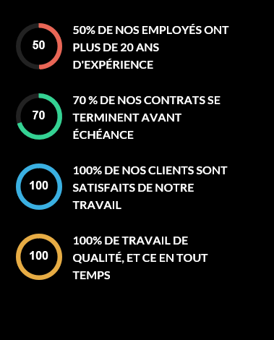

**Témoignages**

J’éviterais un intro inutile et j’enchainerais directement avec les témoignages.

Quelque chose du style…

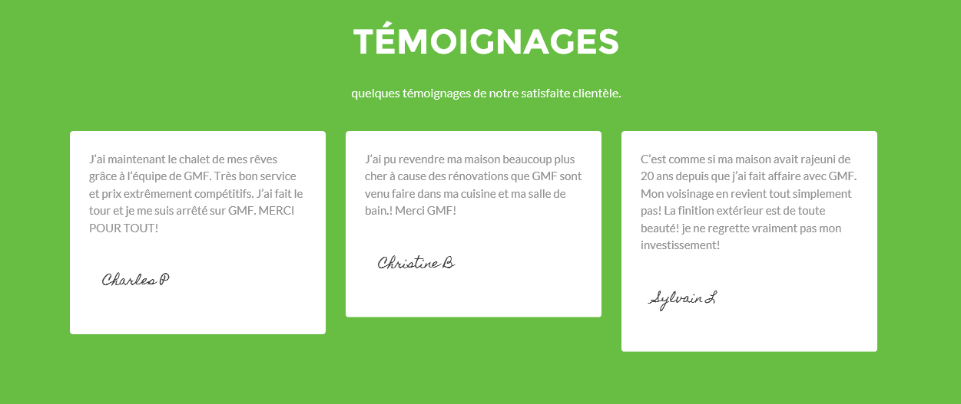

|  |
| --- |
| **Services** |

**Rénovation résidentielle**

* Projets clé en main
* Cuisines
* Salles de bain
* Aménagement de sous-sols
* Finition intérieure
* Recouvrement de plancher
* Agrandissements
* Terrasses, gazebos
* Revêtement extérieur
* Garages
* Armoires de cuisine
* Menuiserie architecturale
* Mobilier intégré sur mesure

**Gestion de projet clé en main**

* Résidentiel
* Commercial

|  |
| --- |
| **Nous joindre** |

1056, Étienne-Dumetz

Cap-Rouge, QC, G1Y 1C2

Téléphone : 418.264-7032

Télécopieur : ???

info@morpheusrenovation.com

Quelque chose du style…

